World of Words: Shape and colour

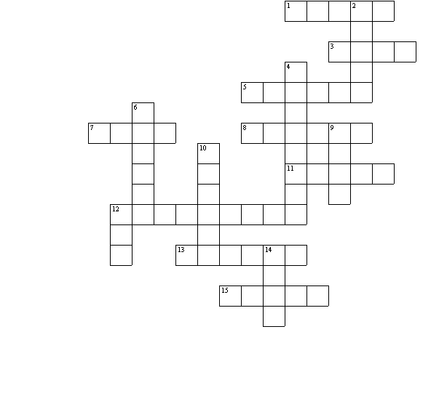
Trouvez les mots anglais:

Across:  1 marron  3 rose  5 cercle  7 bleu  8 orange  11 vert  12 rectangle  13 jaune  15 noir | Down:  2 blanc  4 triangle  6 violet  9 gris  10 carré  12 rouge  14 ovale

World of Words: Shape and colour

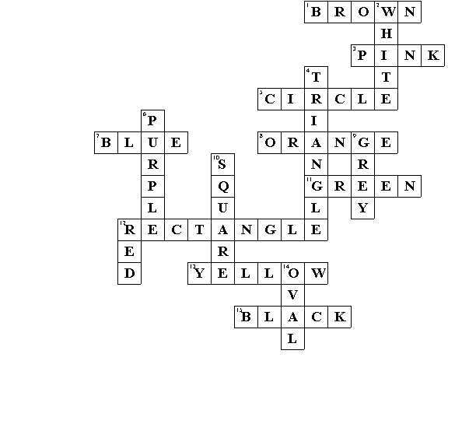

Feuille de travail faite en quelques secondes par “Toolbox”.

Essai gratuit chez www.discoveryeducationalsoftware.co.uk.

Le CD-ROM “World of Words” consiste en 36 pages de vocabulaire anglais en images.

Encore plus de détails chez www.discoveryeducationalsoftware.co.uk.

